Федеральная служба по надзору в сфере защиты прав потребителей

и благополучия человека

Управление Федеральной службы по надзору в сфере защиты прав потребителей и благополучия человека по Забайкальскому краю
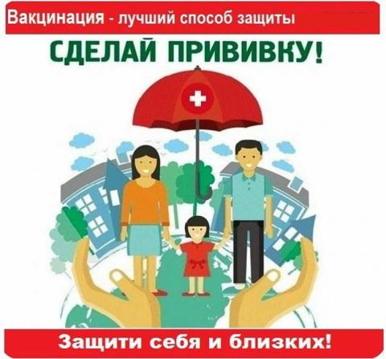
С 22 по 28 апреля 2024г.
в Российской Федерации, и в Забайкальском крае проводится Единая неделя иммунизации (ЕНИ).
лозунг ЕНИ «Вакцины приносят результат!»
Единая неделя иммунизации (ЕНИ) проводится ежегодно во многих странах мира, с целью повышения уровня охвата вакцинацией населения посредством достижения более глубокого понимания того, что иммунизация каждого человека имеет жизненно-важное значение для предупреждения заболеваний и защиты жизни.
История вакцинопрофилактики насчитывает 218 лет (в 1796 году была сделана первая прививка против натуральной оспы). Благодаря вакцинопрофилактике средняя продолжительность жизни населения в мире увеличилась на 20-30 лет.
Национальный календарь профилактических прививок утверждается приказом Министерства здравоохранения Российской Федерации, устанавливает сроки проведения профилактических прививок и категории граждан, подлежащих обязательной вакцинации. Национальный календарь прививок включает иммунизацию против 12-ти инфекций: вирусного гепатита В, туберкулеза, пневмококковой инфекции, дифтерии, коклюша, столбняка, полиомиелита, гемофильной инфекций, кори, паротита, краснухи, гриппа.
Кроме иммунизации детского населения, прививки получают и взрослые. Взрослый человек должен быть привит против вирусного гепатита В (3 прививки), дифтерии, столбняка (ревакцинация каждые 10 лет), против кори (две прививки всем взрослым 18-35 лет, взрослым из групп риска – до 55 лет), против краснухи (девушки и юноши 18-25 лет, независимо от возраста – медработники и работники образовательных учреждений), против гриппа (беременные, лица, имеющие хронические заболевания, призывники, люди старше 60 лет, и др. группы риска).
Все инфекции, профилактические прививки против которых включены в Национальный календарь, несут прямую угрозу жизни и здоровью.
Полиомиелит грозит стойким пожизненным параличом, дифтерия — параличом и миокардитом, эпидемический паротит — бесплодием и сахарным диабетом, гепатит В — циррозом и раком печени, краснуха во время беременности — врожденными органическими поражениями плода. Отсутствие прививки от столбняка может привести к смерти взрослых и детей даже при незначительной травме. У непривитых против туберкулезной инфекции в десятки раз повышается риск заболевания туберкулезом в тяжелой форме с многочисленными осложнениями, приводящими к инвалидности.
Благодаря проводимой иммунизации в Забайкальском крае не зарегистрированы случаи заболевания полиомиелитом (последний случай в 1971 году), дифтерией (последний случай в 2005 году), столбняком (в 2005году), краснухой (с 2015 года), отмечается снижение заболеваемости острым вирусным гепатитом В на уровне 0,1 на 100 тыс. населения (при индикативном показателе менее 1,0 на 100 тыс. населения).
Стоит отказаться от прививок – и инфекции, считавшиеся побежденными, обязательно вернутся.
Так, начиная с конца 90-х гг. прошлого века в России произошло резкое ухудшение эпидемической обстановки по дифтерии, когда заболеваемость в 1993г. возросла по сравнению с таковой в 80-е гг. в 20 раз, а в 1994 г. – в 54 раза (зарегистрировано почти 40 тысяч случаев заболевания). Если в 80-е годы, на всей территории Советского Союза, в основном в Средней Азии, регистрировалось всего порядка 200 случаев дифтерии, то уже в 1994г. только в Москве умерли 155 человек, в том числе 19 детей. Основной причиной возникновения эпидемии дифтерии явились серьезные недостатки в организации и проведении иммунизации населения, массовая и агрессивная кампания в средствах массовой информации о вреде прививок, низкая информированность населения о последствиях отказа от прививок и как следствие этого низкий уровень коллективного иммунитета;
В те же годы в Чечне были запрещены все прививки. Следствием этого стала эпидемия полиомиелита с вовлечением 156 детей, ставшими инвалидами и 6 смертями.
Цель вакцинации – создание специфической невосприимчивости к инфекционному заболеванию путем имитации естественного инфекционного процесса с благоприятным исходом.
После введения вакцины, организм вырабатывает антитела, помогающие ему справиться с инфекцией. Вырабатываемые антитела строго специфичны, то есть они нейтрализуют только тот агент, который вызвал их образование. После введения вакцины требуется время, чтобы организм успел выработать антитела. Обычно для этого требуется 2-3 недели.
Неделя иммунизации – ваш шанс защитить своего ребенка и себя уже сегодня. Защитите себя и своих близких! Сделайте прививку!
С 22 по 26 апреля 2024 года
в Управлении Роспотребнадзора по Забайкальскому краю организована работа горячей линии по вопросам иммунопрофилактики по телефонам (83022) 35-76-54, 32-43-76

